《庄河市石城乡新民村村庄规划（2021-2035年）》
公告

一、基本情况
1.区域位置
新民村位于辽宁省大连市庄河市石城乡西部，东与石城乡花山村相依，北与石城乡光明村接壤，西侧与南侧为海域。距石城乡4.4千米。村域内整体地势相对平缓，西侧滨海，海洋资源丰富。
2.规划范围
本次规划范围为新民村行政辖区内全部国土空间，总面积为823.97公顷。
3.规划期限
规划基期2020年，近期至2025年，远期至2035年。

二、国土空间管控
《庄河市石城乡国土空间总体规划（2021-2035年）》将新民村定位为集聚建设类村庄。明确新民村2035年乡村常住人口约700人。约束性指标包括：湿地面积284.68公顷，村庄建设边界面积47.56公顷。
1.保障农业空间
农业空间包括耕地、园地、设施农用地等。规划形成两大农业片区，即东部农业片区、中部农业片区。
统筹安排农业发展空间，坚持农地农用，稳定粮食播种面积，鼓励发展多功能复合、多业态融合的绿色高效农业。引导形成果蔬种植、果蔬采摘、乡村休闲旅游、观光农业融合发展的现代农业基地。尽量利用未利用地、农村闲置设施农业用地及存量利用效率低下的建设用地发展设施农业。农业规模经营必须兴建的配套设施，在不占用永久基本农田的前提下，按相关规定要求纳入设施农用地管理。
分类优化设置田间道，具有农田耕作、农业物资运输等现代化农业生产功能的田间道，道路宽度宜控制在3-6米；以步行功能为主的生产路，宽度控制1.5-3米；同时可结合休闲旅游节点设置慢行步道。
2.保护生态空间
新民村不涉及生态红线。规划将村域内集中连片的林地、河流划入一般生态空间进行管控。
湿地保护。落实上位规划确定的湿地面积约284.68公顷，严格管控湿地活动，禁止开垦、填埋、排干湿地，永久性截断湿地水源，向湿地超标排放污染物等破坏湿地的行为。
林地保护。落实上位规划下达的林地保有量指标和保护要求，新民村无绿化造林图斑。
3.优化建设空间
根据《庄河市石城乡国土空间总体规划（2021-2035年）》，新民村村庄建设边界约47.56公顷。

三、村域空间发展规划
1.产业发展
以生态种植为基础，休闲旅游为契机，生态涵养为目标，打造生态宜人的旅游型村庄。打造以海洋水产养殖和休闲旅游为主的特色村；以农副产品种植及加工业为辅的新型农业型村庄；适合休闲观光和农事体验的活力宜游村庄。
2.人口规模
至规划期末2035年，常住人口700人，户数约280户。
3.空间发展布局
规划整体形成“一心、两轴、三区、多点”的空间格局。
“一心”:村庄中部的综合服务核心；
“两轴”:以横向端牛线、竖向周西线为主要发展方向的产业发展轴线；规划充分结合交通、产业、资源等优势，强化道路作为村庄发展的载体功能；
“三区”:围绕村庄发展方向重点打造农旅休闲区、海滨生态区、农耕宜居区三大发展区域；
“多点”:结合两个农旅综合服务中心与多个居民点力图将新民村打造成为美丽乡村宜居宜游的示范节点。

四、人居环境整治规划
人居环境整治主要对象是规划中已经集中布局的村庄居民点，结合农民生产生活方式，从道路环境整治、重点区域亮化、净化整治、绿化景观整治等角度对村庄人居环境进行规划设计。

五、近期整治规划
针对新民村实际建设需求、居民生产生活和生态保护面临的迫切问题，近期实施项目可分为道路工程、公用设施、土地综合整治、公共服务项目四类，道路工程以实施道路硬化为主。

- 附图
1.区位图
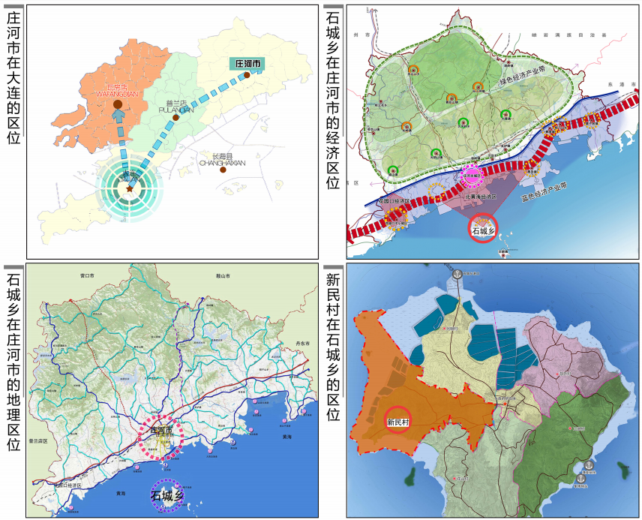

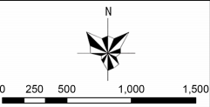
2.各类控制线管控图
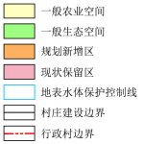
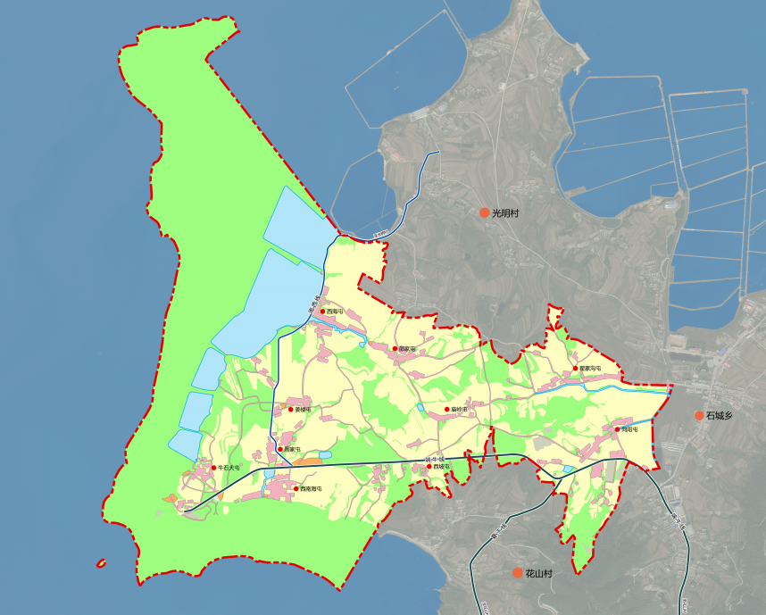

3.村域空间结构规划图
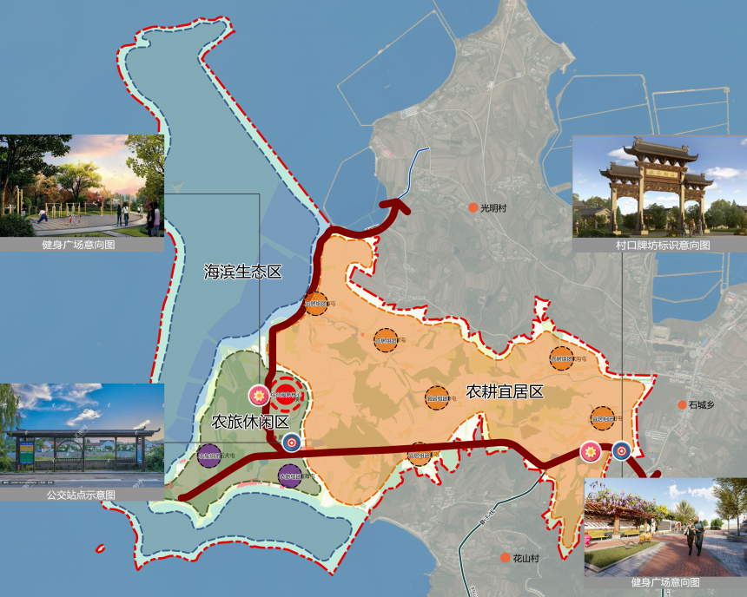

4.村域国土空间规划图
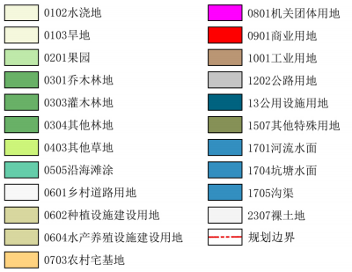
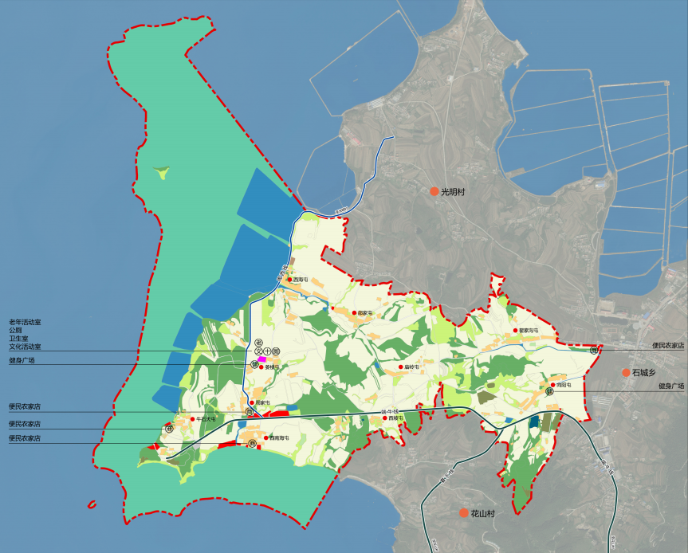

5.产业空间发展引导图
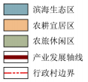

6.村民版规划图
